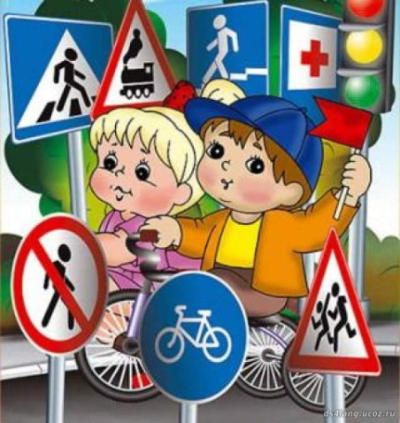 | Утверждаю:  Директор МБОУ СОШ № 22  им. Героя Советского Союза  Г.Г. Шумейко  ___________ Н.А. Чурсинова  Приказ № ____  от « __ » _________ 2018 г.
ПЛАН
проведение профилактической акции «Юный пешеход!»
с 27 ноября по 7 декабря 2018 года в МБОУ СОШ№ 22
им. Героя Советского Союза Г.Г. Шумейко
№ п/п | Наименование мероприятия | Класс | Ответствен-ный | Отметка о выполне-нии
1. | Проведение в образовательных организациях локальных мероприятий с юными пешеходами с привлечением отрядов Юных инспекторов движения и родительских комитетов; | 4 кл | Грудцина О.В., руководитель отряда ЮИД
2. | Проведение родительских собраний; | 1-11 кл | Классные руководители 1-11 кл.
3. | Организовать проведение конкурса «Мой безопасный портфель», конкурс провести среди обучающихся 1-4 кл, световозвращающие элементы могут быть изготовлены из любого материала, имеющее световозвращающее свойство | 1-4 кл | Классные руководители 1-4 кл
4. | Просветительская работа с обучающимися (классные часы, беседы, видеоматериалы, круглые столы) | 1-11 кл | Классные руководители 1-11 кл
5. | Предоставление информации в ОГИБДД Отдела МВД России по Гулькевичскому району о проведении конкурса фото и видео материалы до 11.12.2018 года |  | Замдиректора по ВР Калашник Н.А.
Заместитель директора по ВР Н.А. Калашник

